CLAVIUS - základní pravidla při zpracování knih
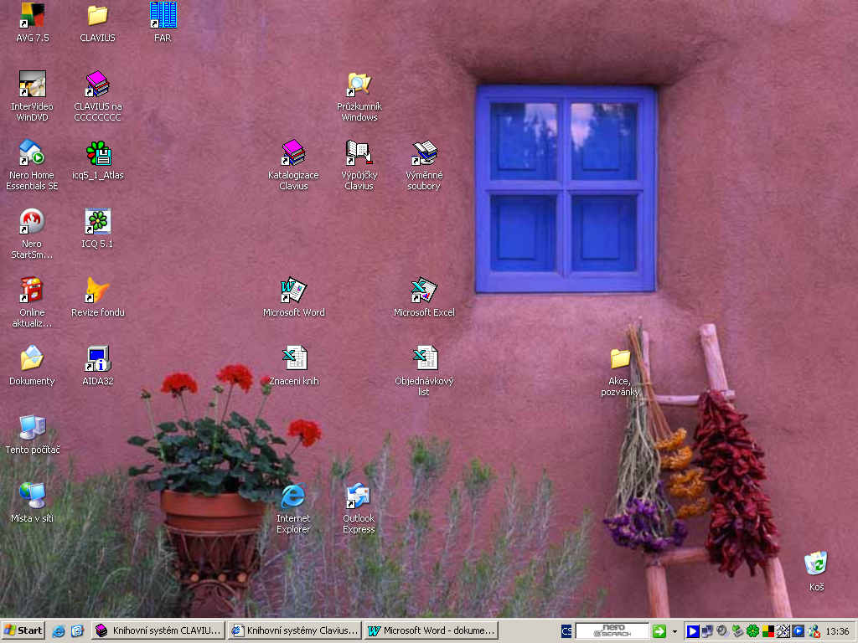
- Spusťte program CLAVIUS katalogizace (fialová ikonka knih).

I. Vkládání knih – tvorba titulového záznamu
Z menu nahoře zvolte Katalog a následně volbu Knihy.
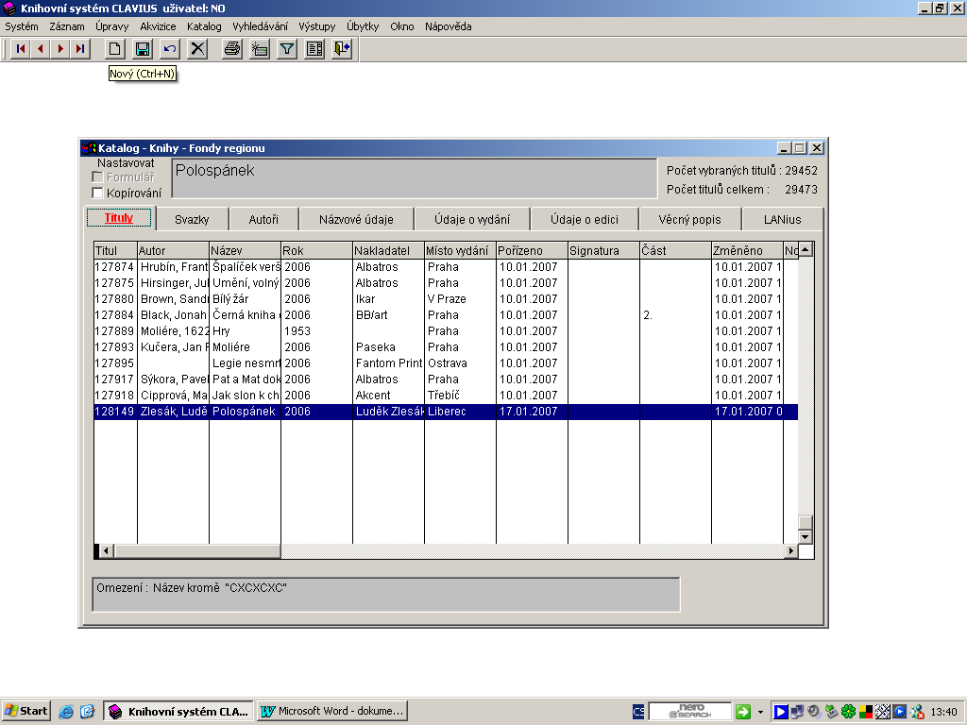
Po otevření katalogizace knih se zobrazí záložka s přehledem Titulů. Klikněte na ikonu Nový.

Tím se objeví okno Nový titul.
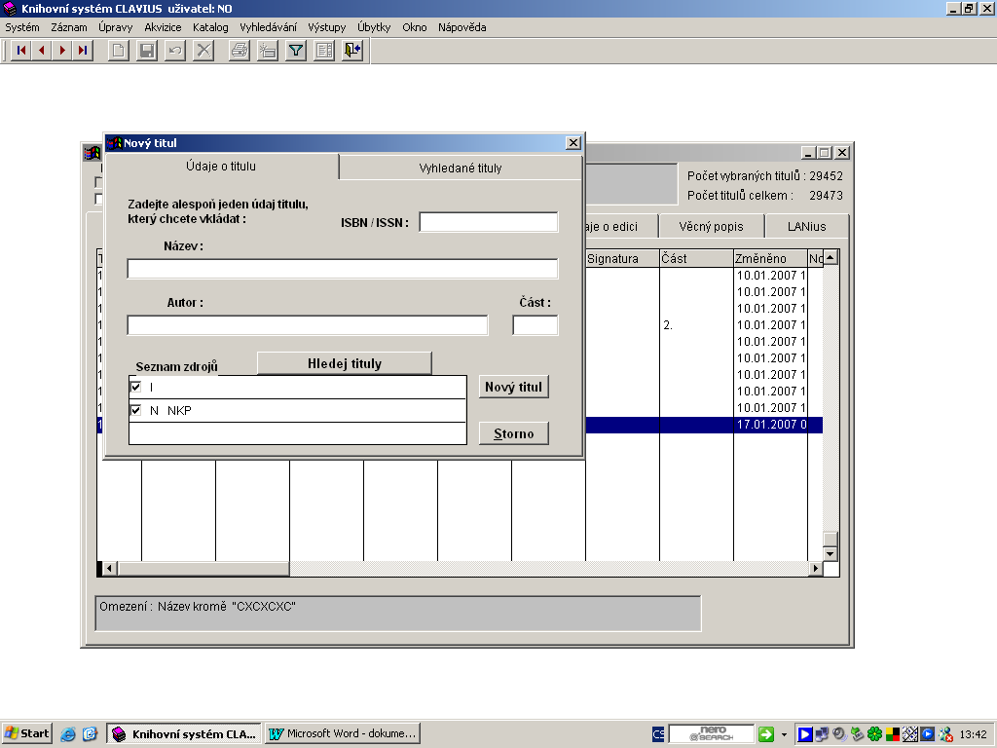
Zde vyplníte buď ISBN nebo začátek názvu a popřípadě i jméno autora. Po stisku tlačítka Hledej tituly uvidíte na záložce Výsledky, zda hledaný titul není již v databázi Vaší knihovny (sloupec zdroj je K) nebo v externí databázi (Ishare I, atd.) :
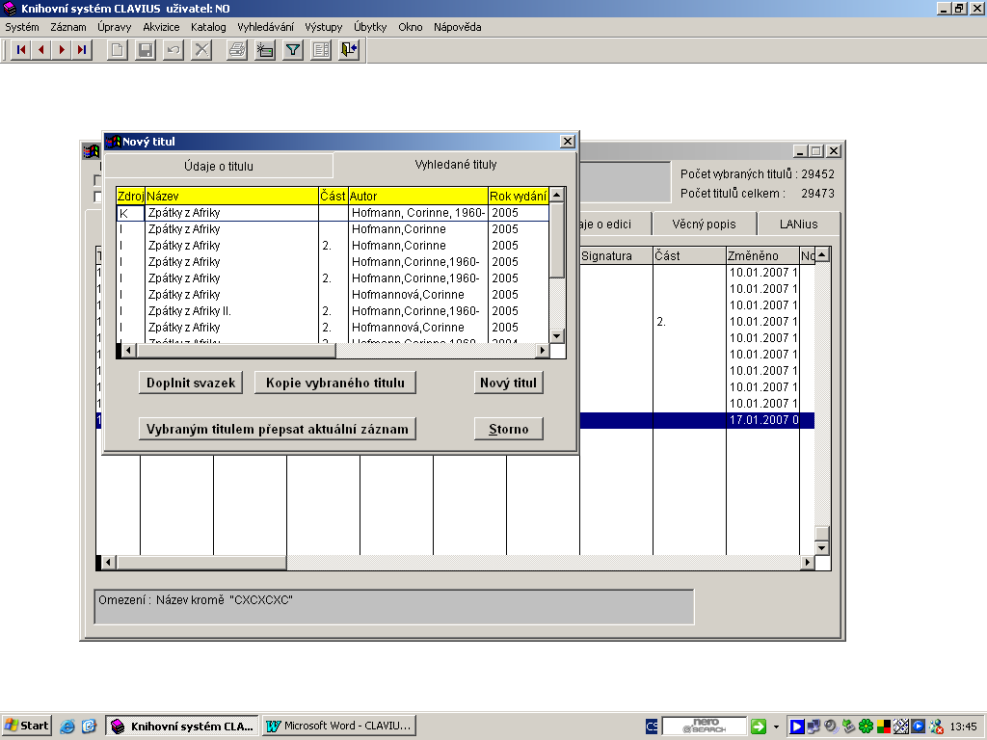
- pokud hledaný titul je již ve Vašem zpracovaném knižním fondu, doplníte pouze svazek, tj. přírůstkové číslo. Pokračujete proto tlačítkem Doplnit svazek. (viz kapitola II.)
- pokud hledaný titul naleznete v externí databázi, (záznam se zdrojem K není k dispozici), zkopírujete nejvhodnější externí záznam (se zdrojem I) tlačítkem Kopie vybraného titulu. Kvalitu záznamu zkontrolujete v Ukázce katalogizačního lístku, tj. kliknutím na příslušnou ikonu v panelu nástrojů nahoře pod menu obsahující skupinu ikonek.
Ukázka
katalogizačního lístku

- pokud nenaleznete hledaný titul, pokračujete buď tlačítkem Nový titul nebo se myší vraťte na záložku Údaje o titulu, upravte hledaný text a hledání opakujte.
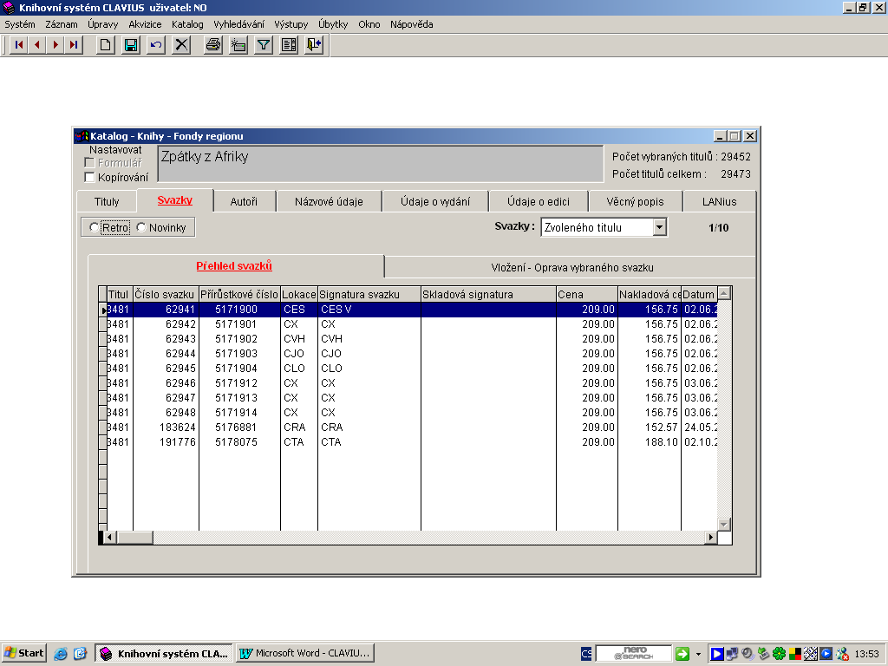
- záznam o novém titulu vytvoříte vložením jednotlivých údajů do příslušných polí na záložkách Autoři, Názvové údaje, Údaje o vydání, Údaje o edici a Věcný popis.

Zpracování a opravu záznamu usnadňuje používání funkčních kláves:
F1 – nápověda, F2,F3,F4 – dohledání slovníkem, F5 – pohled do slovníku.

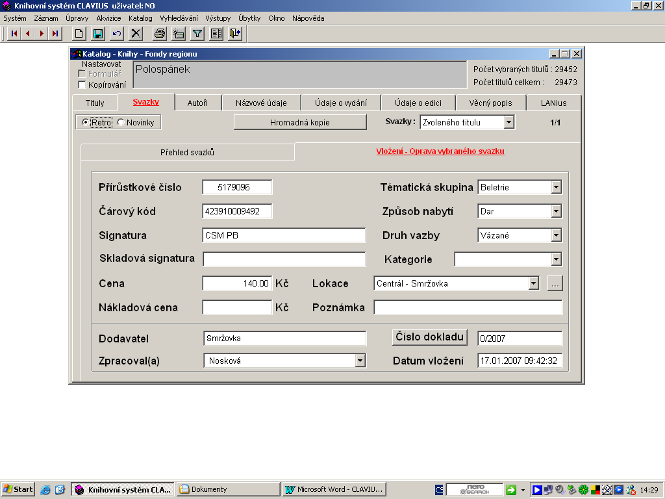
Stisknutím pravého tlačítka myši v jednotlivých podpolích vyvoláte menu a volbou Nápověda získáte základní katalogizační pravidla k příslušnému poli.
Záznam, který jste zkopírovali nebo vytvořili nový, uložte pomocí světle modré ikony Diskety v panelu nástrojů nahoře pod menu obsahující skupinu ikonek.

Poté ještě k záznamu musíte vytvořit záznam o svazku (exempláři).

II. Vkládání knih – tvorba svazkového záznamu
Klikněte na záložku Svazky, a pak nahoru na ikonu Nový.
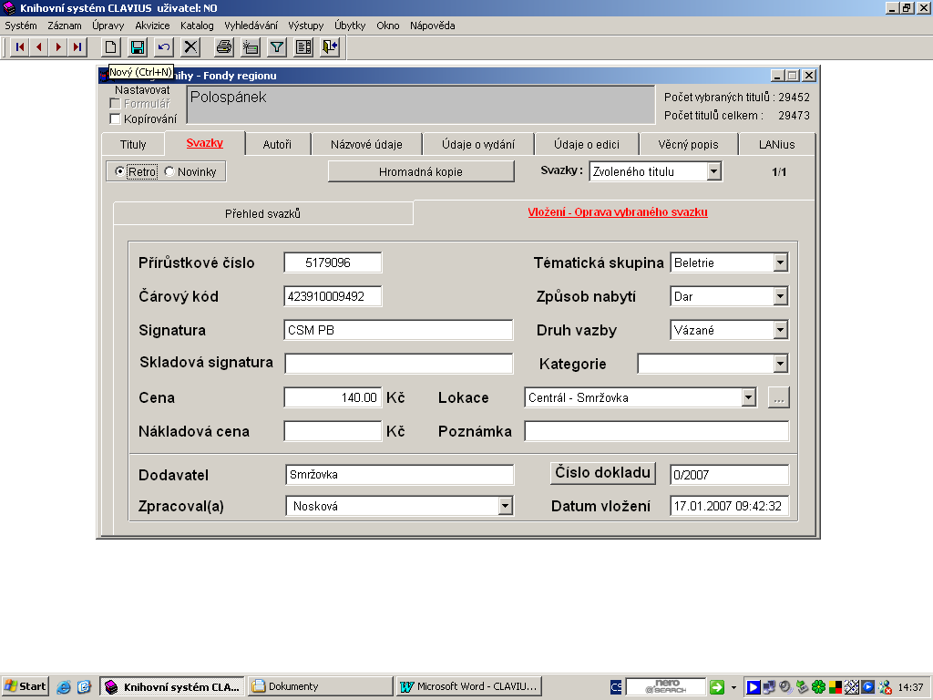

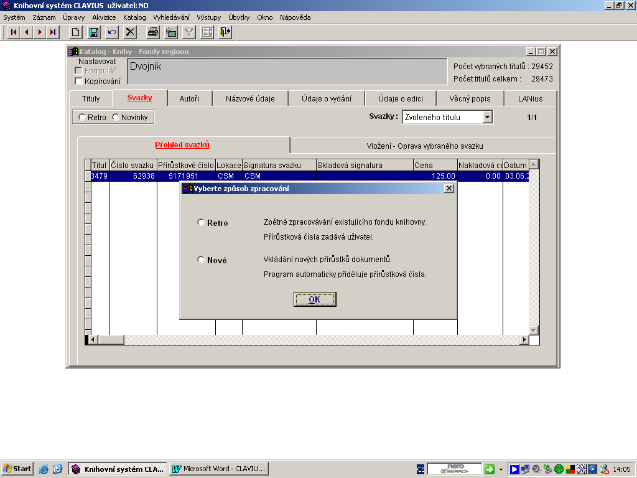
Pokud je to poprvé po vstupu do systému, musíte ještě určit, zda se bude vkládat Novinky (nově nakoupená kniha – zde se uvádí i dodavatel, způsob nabytí a číslo příjemky) nebo Retro (starší již evidovaná kniha).

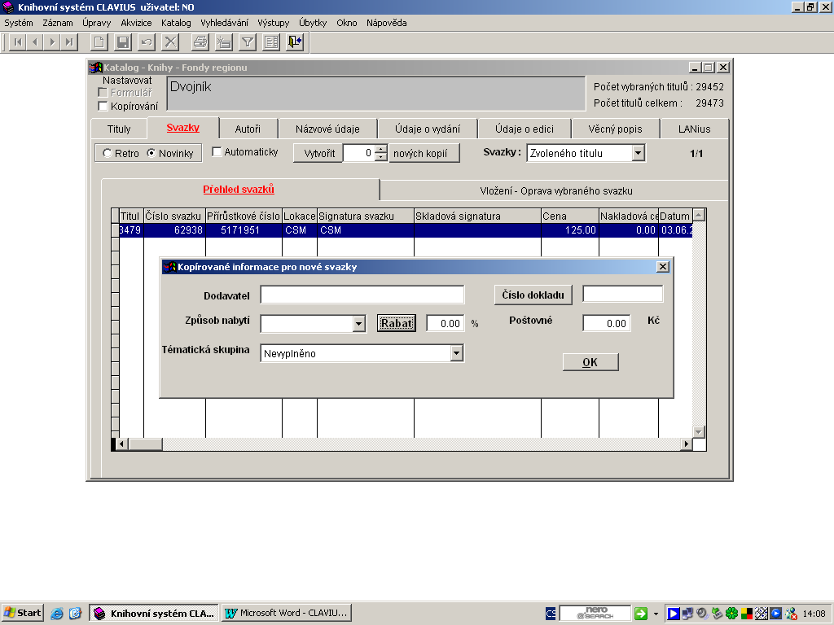

V případě novinky přidělí systém přírůstkové číslo sám (pokud již máte nastaveno poslední použité přírůstkové číslo ve vašem papírovém přírůstkovém seznamu).
Na záložce Vložení – Oprava vybraného svazku vložíte příslušné údaje o konkrétním svazku, především jeho přírůstkové číslo - pokud je to starší již evidovaná kniha. Vyplňujte dále hlavně čárový kód, signaturu (umístění na regále) a cenu. Záznam pak uložíte pomocí světle modré ikony Diskety v panelu nástrojů nahoře pod menu obsahující skupinu ikonek.
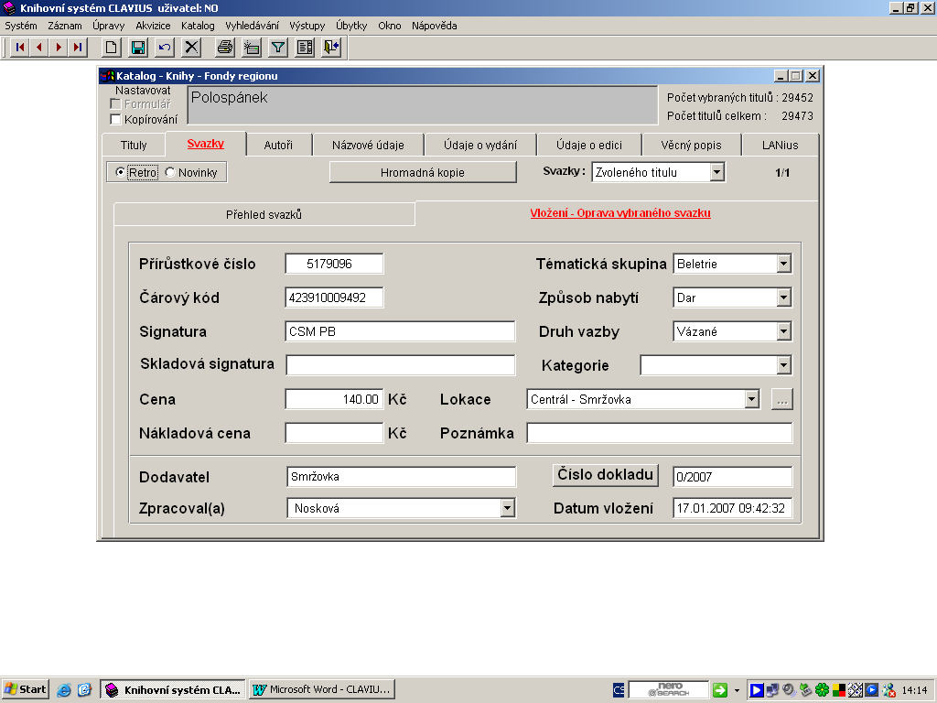

Nechcete-li vkládat další svazky stejného titulu, překlikněte na záložku Tituly a celý postup opakujte pro další knihy. Ikona Nový má více významů: pokud jste na záložce Tituly přidává nový titul, ale pokud jste na záložce Svazky přidává nový svazek.

Pokud jste práci v systému ukončili nestandardním způsobem (výpadek proudu nebo jiné nečekané vypnutí programu či celého počítače), použijte režim Obnovy indexů ve vodorovném menu volba Systém, svislé menu volba Obnova indexů. Je dobré režim preventivně spouštět např. 1x týdně.

Nezapomeňte vložená data ZÁLOHOVAT !!! Ve vodorovném menu volba Systém, svislé menu volba Zálohování. Označit Kompletní a vyberte kam (disk nebo disketa) – Zálohuj.

(Podle dokumentu vystaveném na webových stránkách firmy LANius www.lanius.cz pro potřeby knihoven zpracovala a upravila
Jitka Nosková, Městská knihovna v Jablonci nad Nisou, Odd. regionálních služeb.)

